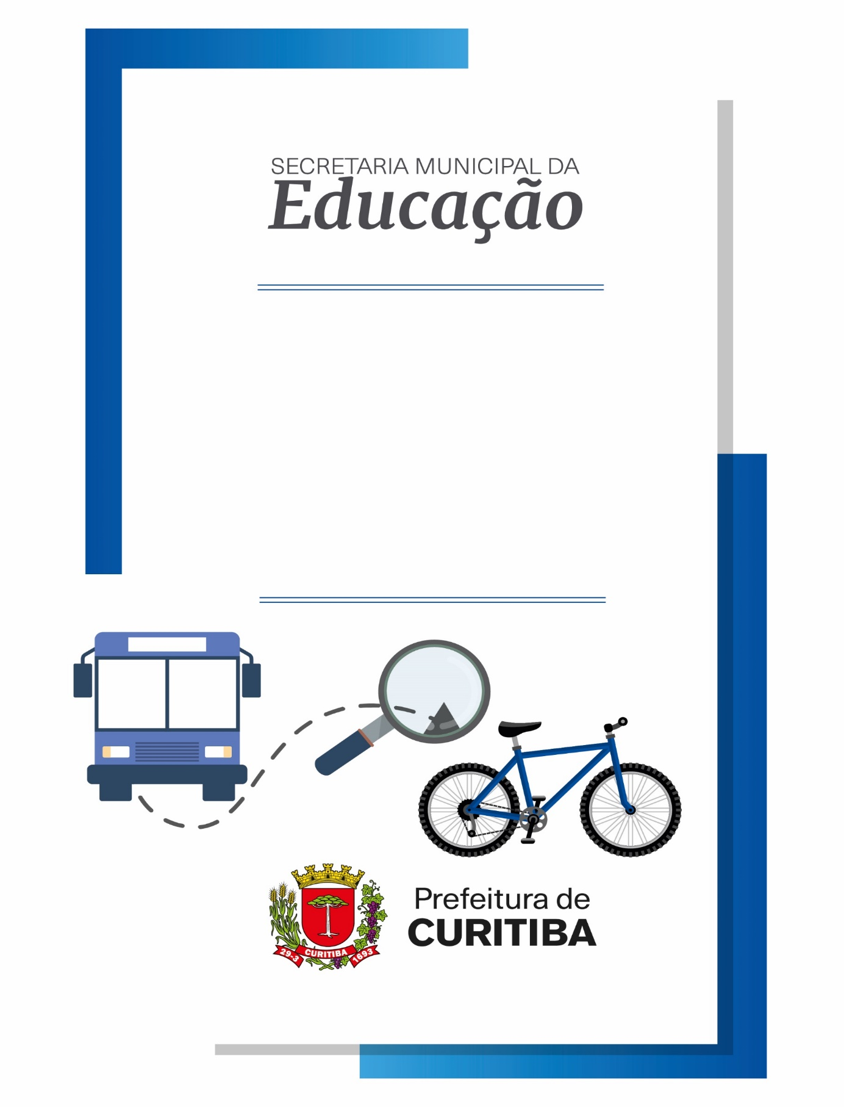

leis de Trânsito?
Por que existem
Meu diário
de Pesquisa – 3.º ano

Apresentação
Professor, as equipes de Geografia e História produziram este encaminhamento para formação Compreensão Leitora e Resolução de Problemas em História e Geografia, esta proposta visa a integração destes Componentes Curriculares com os demais. Nele foi utilizada a metodologia Diário de Pesquisa, idealizada pelo professor Lucas Reis de Matos em sua dissertação de mestrado intitulada “O Método como Conteúdo: Ensino de História por Diários de Pesquisa”. Trata-se de uma sequência de etapas para a resolução de um problema, levando os estudantes a interagir com o material.
O encaminhamento foi organizado como um pequeno caderno de atividades, no formato de livreto, ou para ser impresso e anexado ao caderno dos estudantes a cada etapa realizada.

Bom trabalho!
Equipe de Geografia
Dircélia Cassins
Kelly Coletti

Equipe de História:
Giselia dos Santos de Melo
Robson André Zatta

Curitiba 2025

MEU DIÁRIO DE PESQUISA - 3.º ANO
Por que existem leis de trânsito?

SUA ESCOLA: ___________________________________________

SEU NOME: _____________________________________________

SUA TURMA: ____________________________________________

COLE SUA FOTO (OU DESENHE)

RESOLVA O ENIGMA ABAIXO:

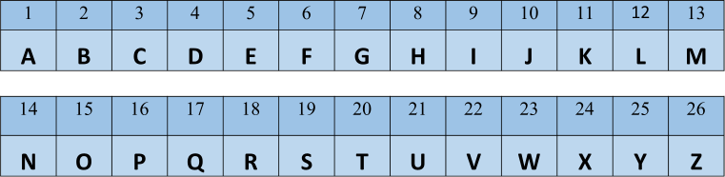

4 | 9 | 18 | 5 | 9 | 20 | 15 | 19
5

5

4 | 5 | 22 | 5 | 18 | 5 | 19
O que está escrito no Enigma?
__________________________________________________________________________________________________________________
O que estas palavras significam para você?
___________________________________________________________________________________________________________________________________________________________________________

TEMOS DIREITOS E DEVERES mesmo QUANDO ANDAMOS NA RUA, SEJA A passeio ou em NOSSO CAMINHO PARA A ESCOLA. AGORA, RESPONDA:
- Como você SE DESLOCA ATÉ a escola? DESENHE seu MODO DE LOCOMOÇÃO.

AGORA PINTE A ALTERNATIVA QUE mostra o modo de locomoção utilizado PARA IR À ESCOLA:
- A pé.
- De bicicleta.
- De carro ou moto.
- De ônibus.
- de van.
- OUTROS __________________.

O QUE SEUS COLEGAS RESPONDERAM? PERGUNTE PARA a TURMA e DEPOIS ILUSTRE CADA FORMA DE DESLOCAMENTO. ANOTE O NÚMERO NA TABELA E REPRESENTE COM DESENHOS ESSA QUANTIDADE.
COMO VAI À ESCOLA | ILUSTRAÇÃO | NÚMERO DE RESPOSTAS | desenhe a quantidade de estudantes
A pé
De bicicleta
De carro ou moto
De ônibus
de van
OUTRO
VAMOS FAZER UM GRÁFICO COM ESSAS INFORMAÇÕES?
PINTE A QUANTIDADE DE quadrinhos de ACORDO COM AS RESPOSTAS DA PÁGINA ANTERIOR.
25
24
23
22
21
20
19
18
17
16
15
14
13
12
11
10
9
8
7
6
5
4
3
2
1
quantidade | a pé | bicicleta | carro OU  moto | ônibus | van | outros
QUE PROBLEMAS RELACIONADOS AO TRÂNSITO VOCÊ PERCEBE NO CAMINHO DE CASA ATÉ A ESCOLA? desenhe.

VOCÊ SABIA QUE EXISTEM leis e REGRAS SOBRE O TRÂNSITO? leia JUNTO COM SUA PROFESSORA uma parte do código brasileiro de trânsito QUE FALA SOMENTE SOBRE OS PEDESTRES:
Art. 68. [...]
§ 1.º O ciclista desmontado empurrando a bicicleta equipara-se ao pedestre em direitos e deveres.
Art. 69. Para cruzar a pista de rolamento o pedestre tomará precauções de segurança, levando em conta, principalmente, a visibilidade, a distância e a velocidade dos veículos, utilizando sempre as faixas ou passagens a ele destinadas sempre que estas existirem numa distância de até cinqüenta metros dele, observadas as seguintes disposições:
I - onde não houver faixa ou passagem, o cruzamento da via deverá ser feito em sentido perpendicular ao de seu eixo;
Fonte: Jusbrasil (1997). Disponível em: https://www.jusbrasil.com.br/legislacao/1882011874/codigo-de-transito-brasileiro-lei-9503-97. Acesso em: 01 jun. 2025.

DE ACORDO COM ESSE TRECHO DO CÓDIGO BRASILEIRO DE TRÂNSITO:
- O CICLISTA QUE ESTIVER EMPURRANDO SUA BICICLETA É CONSIDERADO PEDESTRE.
FAÇA UM DESENHO SOBRE A REGRA DO PARÁGRAFO ACIMA.

- O PEDESTRE DEVE PRESTAR ATENÇÃO NA VISIBILIDADE, NA DISTÂNCIA E NA VELOCIDADE DOS VEÍCULOS.
FAÇA UM DESENHO SOBRE A REGRA DO PARÁGRAFO ACIMA.
- O PEDESTRE DEVE UTILIZAR A FAIXA QUANDO ELA ESTIVER, PELO MENOS, A 50 METROS DE DISTÂNCIA DELE.
- NA AUSÊNCIA DA FAIXA DE PEDESTRE, A RUA DEVE SER ATRAVESSADA EM LINHA RETA.
SOBRE ESSES DOIS ÚLTIMOS PARÁGRAFOS, VAMOS FAZER DIFERENTE? PRIMEIRO, PINTE O AVATAR DA MANEIRA QUE VOCÊ QUISER.


AGORA RECORTE E COLE NO DESENHO QUE REPRESENTA A FORMA CORRETA DE ATRAVESSAR A RUA:
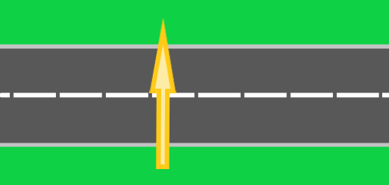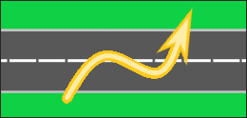
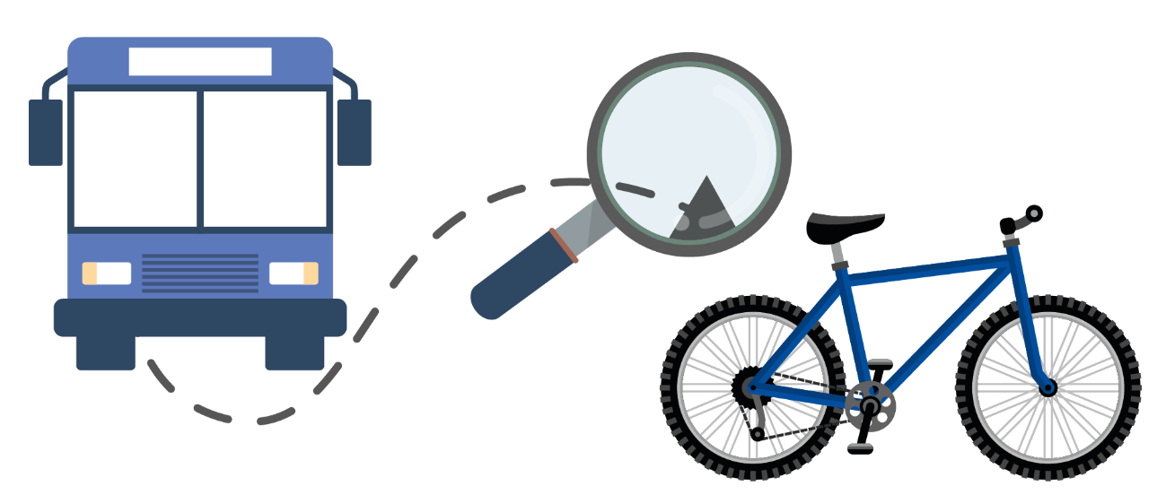
essas regras de trânsito existem para evitar acidentes, afinal eles acontecem há muito tempo. vamos ler essa reportagem sobre o primeiro acidente de trÂnsito com feridos em curitiba.

“Lamentável ocorrência”
Lamentável ocorrência num automóvel”, escreveu [...] o “Diário da Tarde”. Era um sábado à tarde, dia 15 de agosto de 1903. Segundo o jornal, o jovem ervateiro Fido Fontana, acompanhado de um tio, o “ilustre dr. Ermelino de Leão”, e de um funcionário.
eles haviam saído da então colônia Santa Felicidade e “dirigiam-se em automóvel para o Bariguy”. “Em uma rampa bastante íngreme, demandando a chácara Schemelfeng, o breque deixou de funcionar, não sendo possível sofrear o automóvel, que em carreira vertiginosa descia a ladeira”, escreveu o “Diário”. “Em uma curva brusca do caminho virou o automóvel, ficando gravemente ferido o sr. dr. Ermelino de Leão, que fraturou uma perna. O sr. Fido Fontana sofreu algumas contusões na face e no peito, assim como um criado que estava em sua companhia.

(Adaptado de: https://www.curitiba.pr.leg.br/informacao/noticias/ maio-amarelo-a-historia-do-primeiro-acidente-de-carro-em-curitiba).

NA REPORTAGEM, ALGUMAS PALAVRAS ESTÃO EM DESTAQUE. QUAL SERÁ O SIGNIFICADO DE CADA UMA? CONSULTE UM DICIONÁRIO E ORGANIZE O GLOSSÁRIO DAS PALAVRAS DESTACADAS. depois, RECORTE AS PALAVRAS DO FINAL DA PÁGINA E COLE-as NO LUGAR CORRESPONDENTE AO SEU SIGNIFICADO.
GLOSSÁRIO

PALAVRA | SIGNIFICADO
 | IR PARA ALGUM LUGAR.
 | CONTROLAR.
 | PESSOA QUE TRABALHA COM ERVA-MATE.
 | FREIO.
ERVATEIRO
DEMANDAR
BREQUE
SOFREAR
A foto a seguir, tirada há mais de 120 anos, é do carro envolvido no acidente. foi o primeiro veículo motorizado da cidade. Olha só como ELE era diferente dos CARROS atuais!
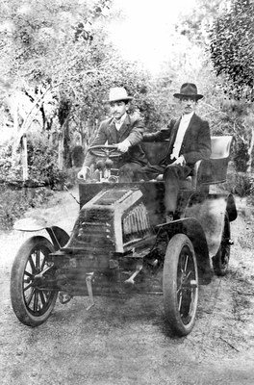
Fonte: Câmara de Curitiba (2023) Disponível em: https://www.curitiba.pr.leg.br/informacao/noticias/maio-amarelo-a-historia-do-primeiro-acidente-de-carro-em-curitiba. Acesso em: 01 jun. 2025.
APÓS LER A REPORTAGEM E OBSERVAR A IMAGEM, você já sabe como era o carro do acidente. QUE TAL faZER um desenho de como foi O acidente?
cole uma foto de um carro atual PARA ComparAR Ao carro antigo.

Para Pensar: Quais semelhanças e quais diferenças são possíveis perceber entre o carro antigo e o carro atual?
no brasil, em 1910, tivemos as primeiras leis referentes ao trânsito. foram realizados vários ajustes com o passar do tempo, até que, em 1998, foi criado o Código de Trânsito Brasileiro, pela Lei n.º 9.503/1997, vigente até os dias atuais.
no código brasileiro, aparecem os itens de segurança obrigatórios nos carros atuais, veja alguns:
- para-choques dianteiro e traseiro.
- espelhos retrovisores.
- faróis dianteiros brancos ou amarelos.
- cintos de segurança.
- limpador de para-brisas.

EI, VAMOS deixar O CARRO DE FIDO FONTANA mais seguro?
desenhe na foto abaixo os itens de segurança DE ACORDO COM O CÓDIGO de trânsito brasileiro:
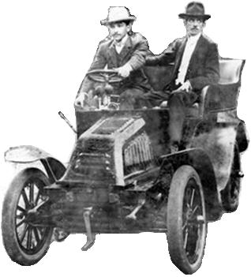
qUAL dos ITENS DE SEGURANÇA PODERIA TER EVITADO QUE As PESSOAs SE MACHUCASSEm GRAVEMENTE? complete os quadrinhos com a resposta:
A segurança no trânsito é um conjunto de ações realizadas que visam à proteção dos condutores, pedestres, ciclistas e motociclistas, além de evitar acidentes. Dentro dessas ações estão as práticas de direção defensiva, normas de trânsito e medidas que evitam acidentes, lesões e até mesmo a morte.
agora, para conhecer um pouco mais sobre segurança no trânsito, realize um tour virtual pelo memorial da segurança no transporte, acessando o qrcode a seguir:

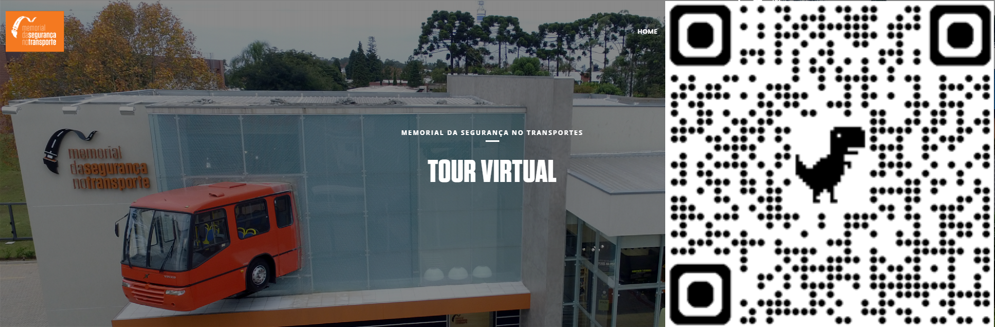
https://memorialdaseguranca.com.br/tour-virtual/

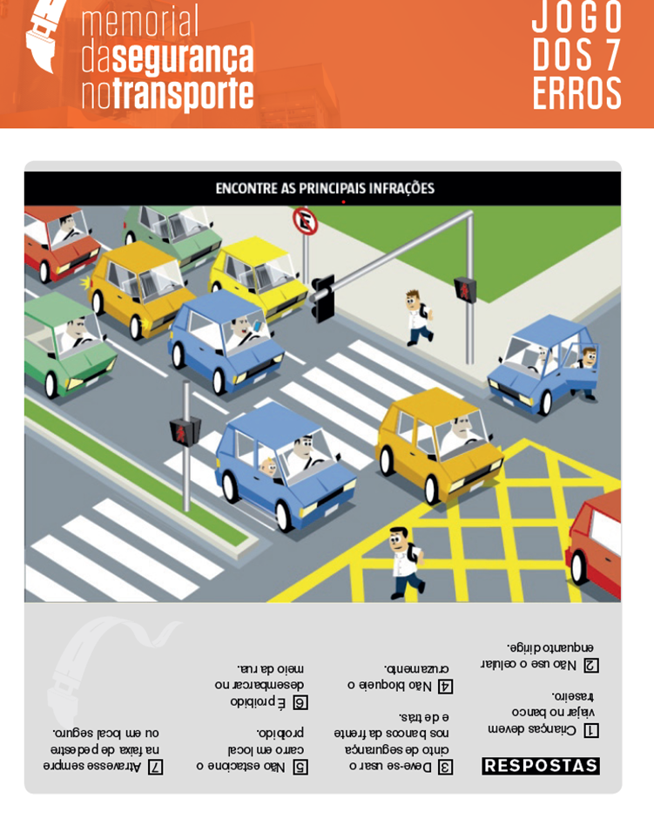
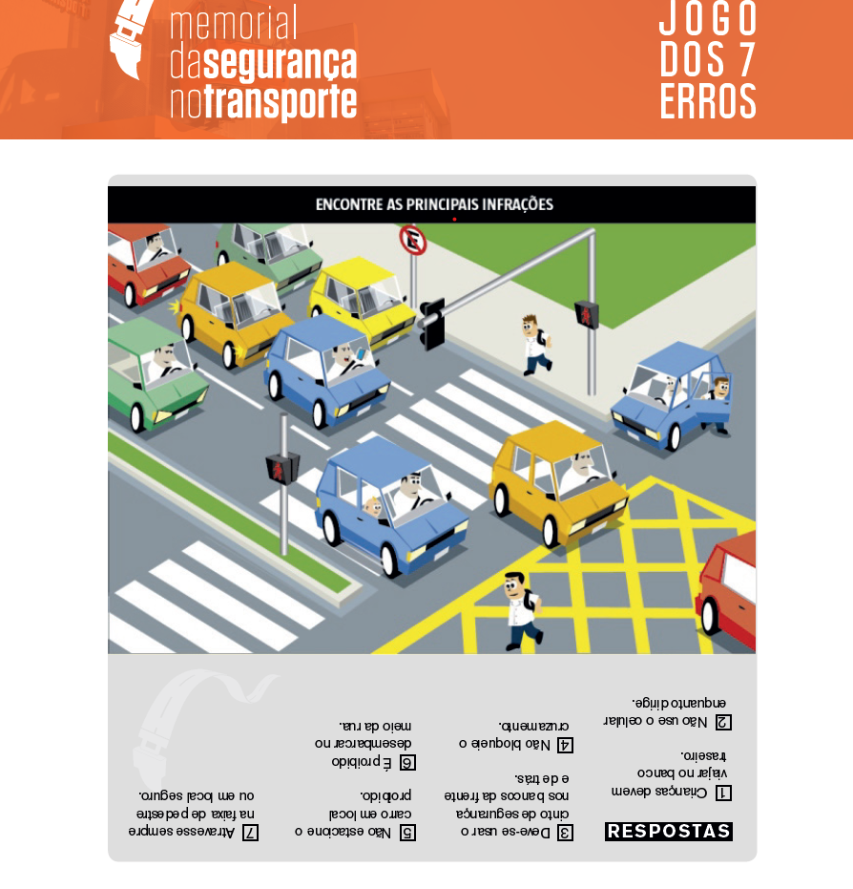
Fonte: Memorial da segurança. Disponível em: https://memorialdaseguranca.com.br/tour-virtual/. Acesso em: 03 jun. 2025.
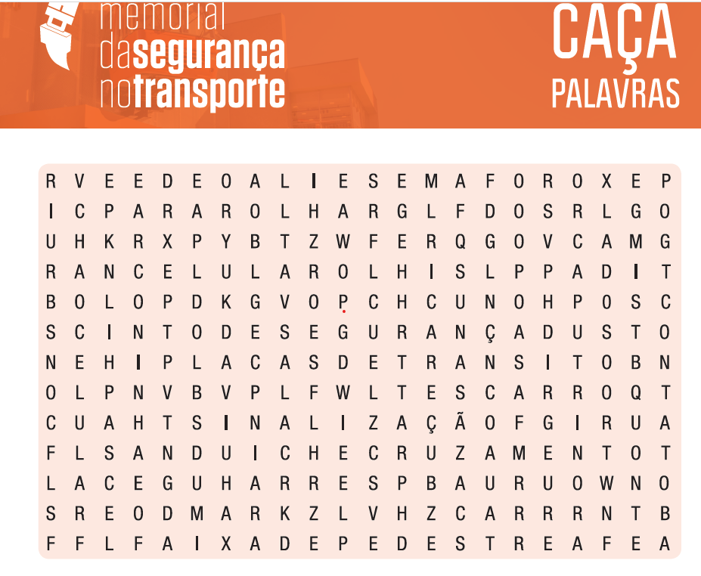


Disponível em: https://memorialdaseguranca.com.br/tour-virtual/. Acesso em: 03 jun. 2025.
COMPLETE AS FRASES E ENCONTRE AS PALAVRAS NO CAÇA PALAVRAS:
- SEMPRE OBEDEÇA AO ______________ PARA NÃO CAUSAR ACIDENTES.
- TODAS AS PESSOAS DEVEM RESPEITAR AS LEIS DE TRÂNSITO QUANDO ESTIVEREM NO ____________ OU FORA DELE.
- ATRAVESSE SEMPRE NA ___________________________.
- QUANDO ESTIVER DENTRO DO CARRO, UTILIZE SEMPRE O ________________________________.
- ANDAR DIGITANDO NO _____________, AUMENTA O RISCO DE ACIDENTES.
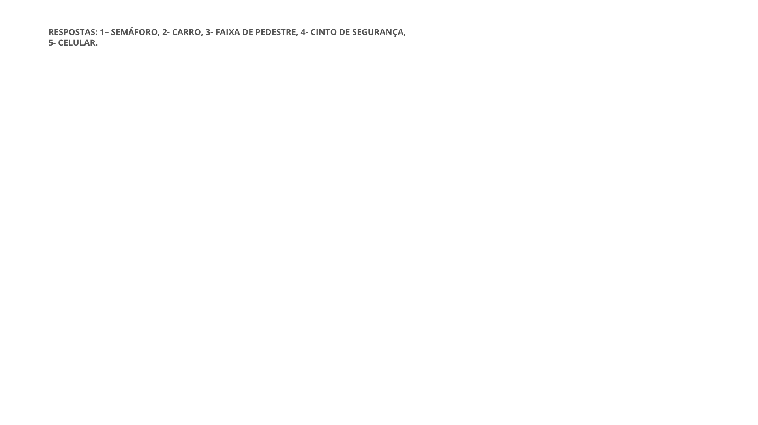
Escreva um recado para os pedestres orientando-os SOBRE como caminhar em segurança PELAS RUAS.
___________________________________________________________________________________________________________________________________________________________________________
AGORA, vamos caminhar pelo entorno da escola e observar:

TEM CALÇADA?
( ) SIM ( ) nÃO

A CALÇADA ESTÁ BEM CONSERVADA?
( ) SIM ( ) nÃO

EXISTE CALÇADA COM RAMPA DE ACESSIBILIDADE?
( ) SIM ( ) nÃO

HÁ SINALIZAÇÃO DE TRÂNSITO?
( ) SIM ( ) nÃO

EXISTE FAIXA DE PEDESTRE?
( ) SIM ( ) nÃO
fAÇA UM MAPA MENTAL do entorno DA ESCOLA COM OS ELEMENTOS OBSERVADOS.
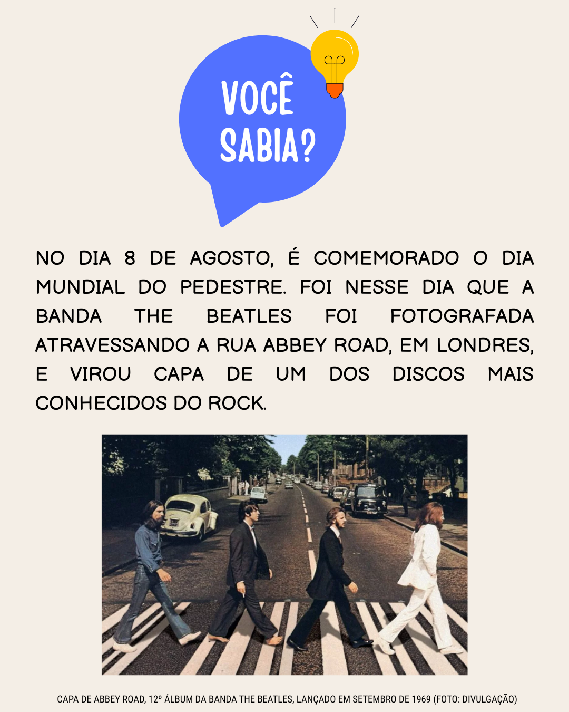

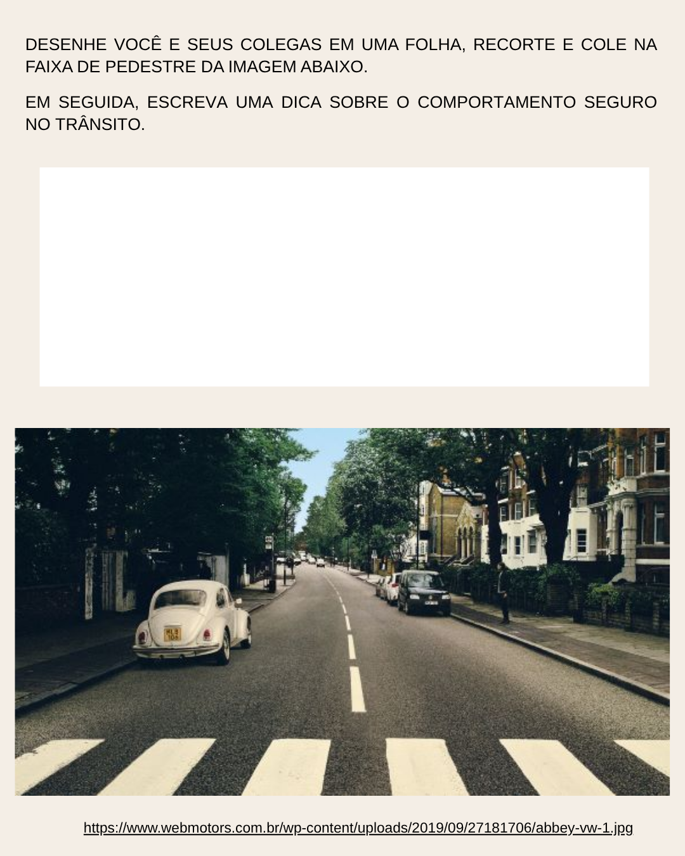
IMAGINE QUE VOCÊ ERA UM CIDADÃO CURITIBANO NO ANO DE 1903 E ESTAVA PASSANDO A PÉ NA ESTRADA BEM NA HORA DO ACIDENTE. VOCÊ FICOU PREOCUPADO COM O QUE ACONTECEU E DECIDIU MANDAR UMA CARTA PARA A CÂMARA DE VEREADORES SUGERINDO A CRIAÇÃO DE NOVAS REGRAS DE TRÂNSITO.
ESCREVA OS ARGUMENTOS que você utilizaria PARA CONVENCER OS POLÍTICOS sobre a importância de criar leis de trânsito.

____________________________________________________________________________________________________________________________________________________________________________________________________________________________________
___________________________________________________________________________________________________________________________________________________________________________


